国家组织药品集中采购接续报量系统

V1.0

2025年12月

药品报量项目管理
  - 需求量填报（国采接续）
    - 功能描述
医疗机构所有品种的已报总量必须均大于该品种历史量80%后，方可提交。如果需要减量直接提交，必须上传该医院所有不满足提交情况的说明文件后，方可提交
    - 操作权限
医疗机构
    - 操作流程
- 在项目管理跳转页面根据查询条件“项目名称”查询条件进行数据查询。点击【进入】操作
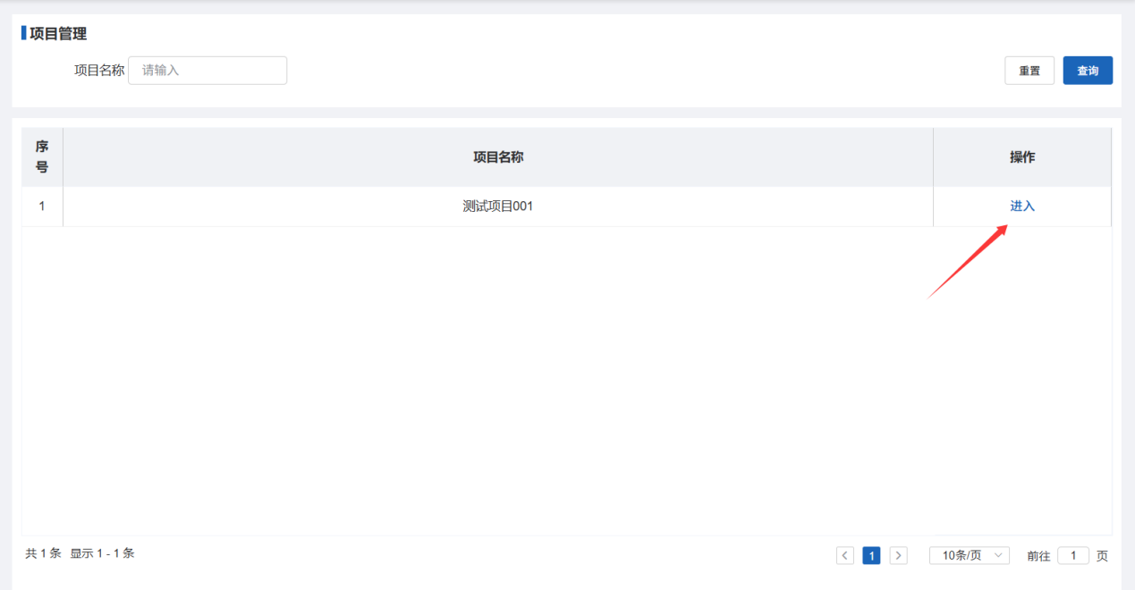
2.需求量填报页面展示字段如下“品种序号”、“品种名称”、“已报品种总量（最小规格的片粒支）”、“品种历史量（折算至最小规格的）（片/粒/支）”，申报提示信息中为填报的具体要求及注意信息，申报时间范围在提示语3中展示，当前医疗机构数据状态在左上角展示，展示如下：
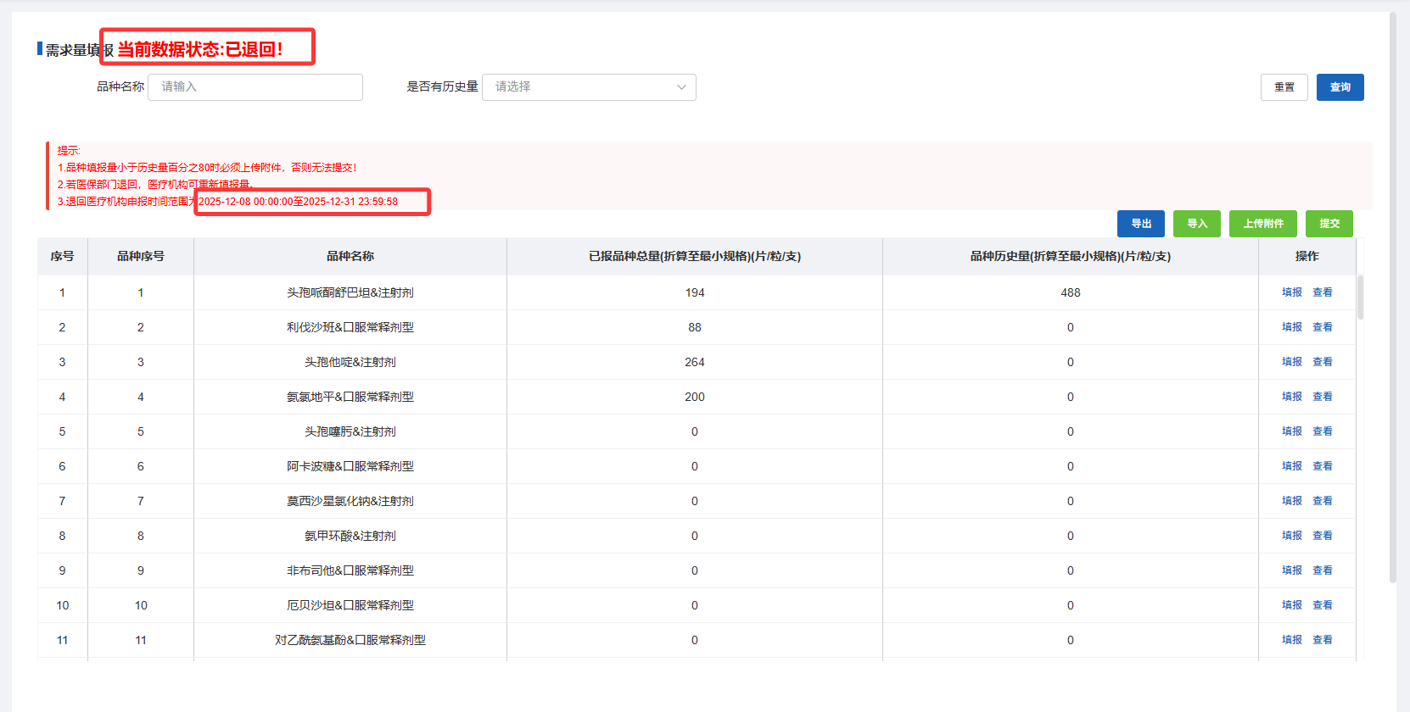

3.【填报】功能，点击跳转2级跳转页面“需求量填报”页面，展示的字段包括：序号、原批次、品种名称、采购目录、品规编号、基药/儿童药、过评/未过评、品规、规格、剂型、申报企业、生产企业、折算系数、折算成最小规格后的填报量（片/粒/支）、填报量（可编辑）等，并可通过对应的查询条件进行过滤查询，医院填写后即会自动保存，输入的填报量要求为>0的正整数且填报量最多为9位数,修改分配量失败！。
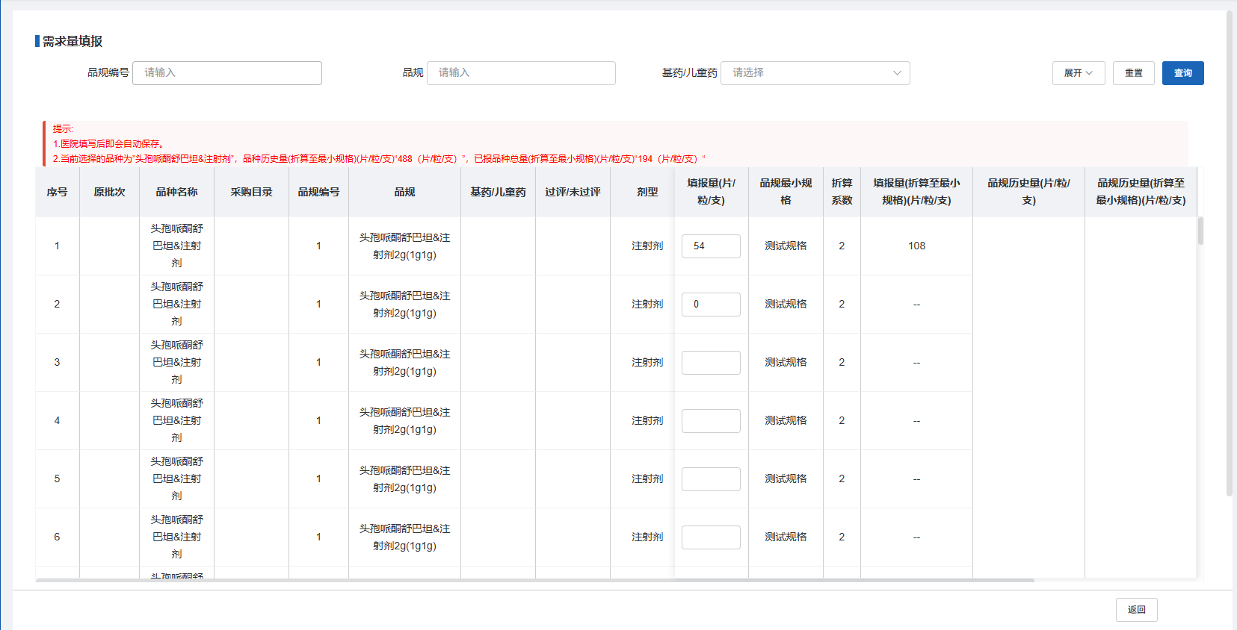
4.点击右侧【查看】功能可对品种填报数据进行明细查看。点击【导出】功能对数据进行数据明细导出操作。导出的表格信息中可做数据编辑填报操作，编辑完成后，点击【导入】可将编辑的表格数据信息进行导入操作，实现批量填报。
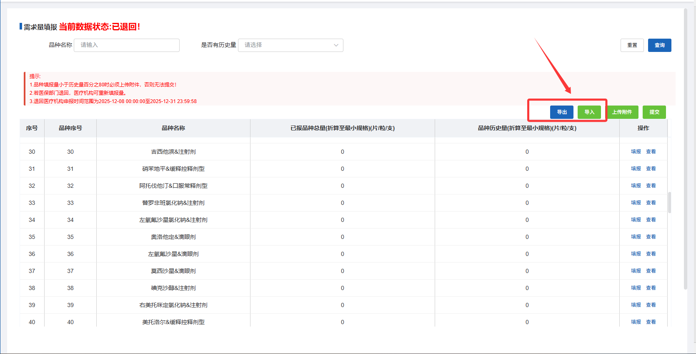
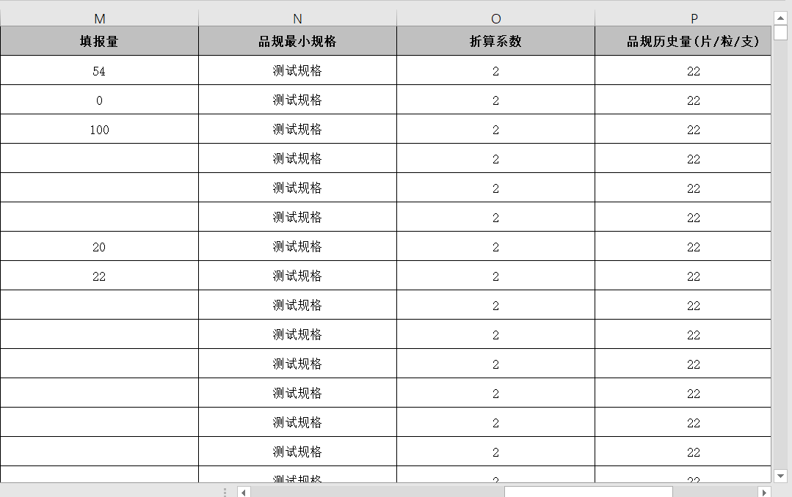
5.【提交】：产品信息需求量填写完成后返回首页进行提交操作。
提交要求：
- 医疗机构所有品种的已报总量必须均大于该品种历史量*80%，方可提交。如果需要减量直接提交，必须上传该医院所有不满足提交情况的说明文件后，方可提交。
- 提交后，不可撤回更改，除非医保部门审核退回后才可重新提交。
- 点击附件列表中【下载申报结果】，可下载数据信息，展示当前已填报及含有历史量的品种数据信息
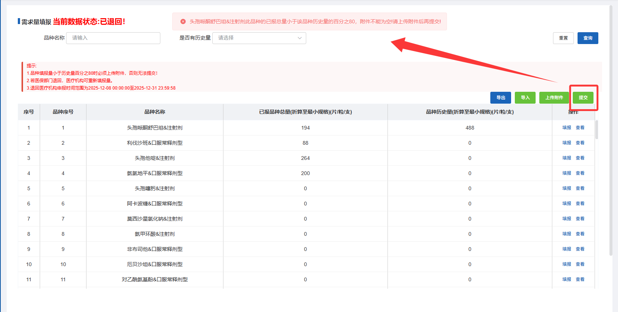
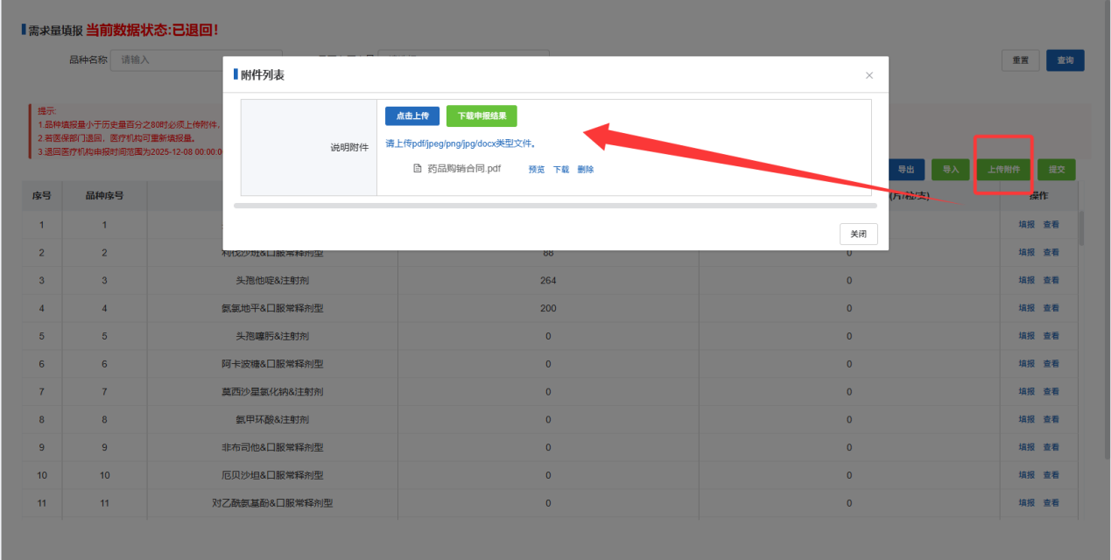

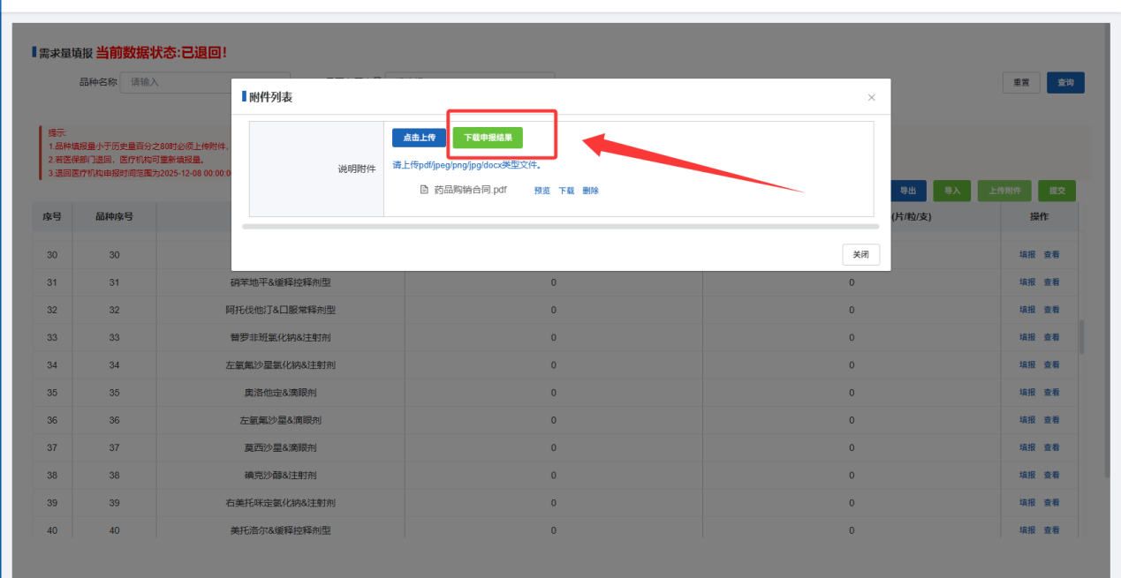
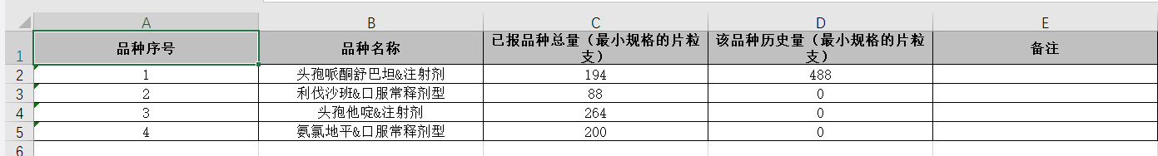
提交后则展示当前数据状态，并显示提交时间。
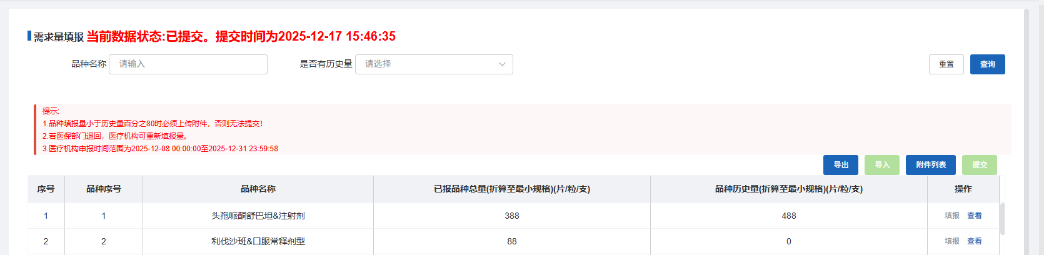
6.“已退回”医保局退回的数据信息状态及审核备注信息如图展示，且可进行修改填报量后在申报时间范围内重新进行填报，审核备注信息为医保单位在审核过程中审核不通过退回的原因备注。
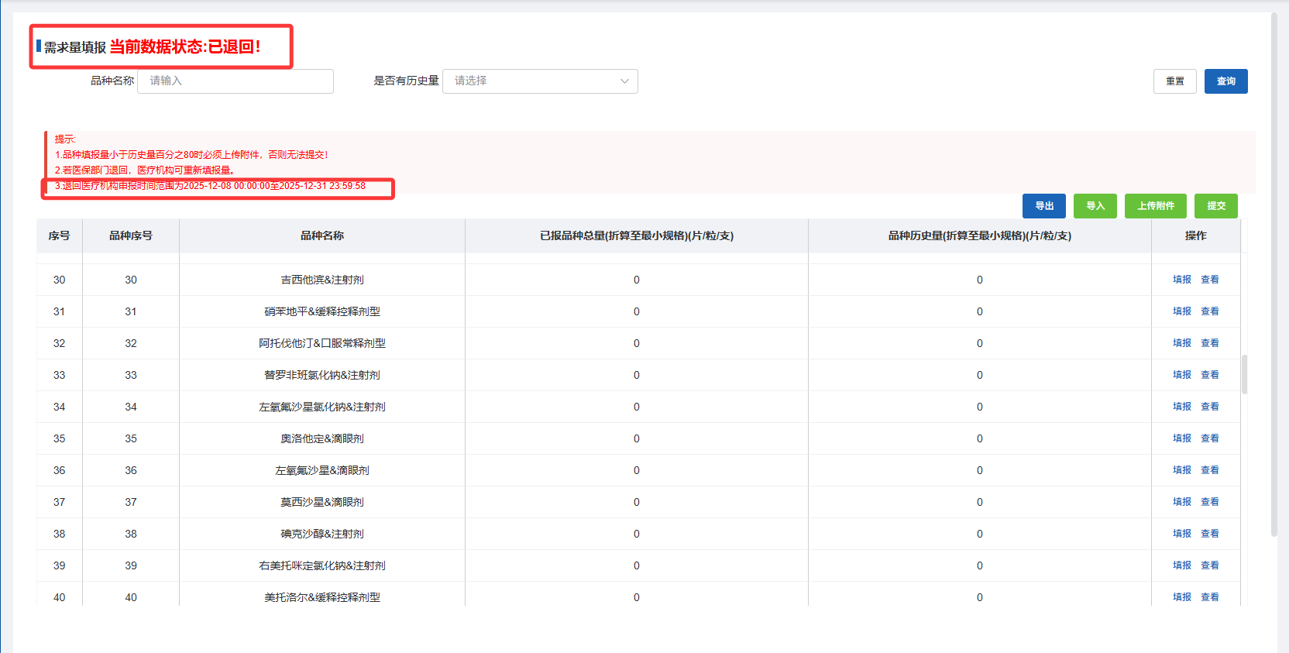
    - 注意事项
无
  - 文件下载

    - 功能描述
医保单位可相关文件进行下载。
    - 操作权限
医保单位（省级）
    - 操作流程
“文件名称”中输入字段信息进行过滤查询，点击【文件下载】可实现对相关文件（如：操作手册）等文件下载。
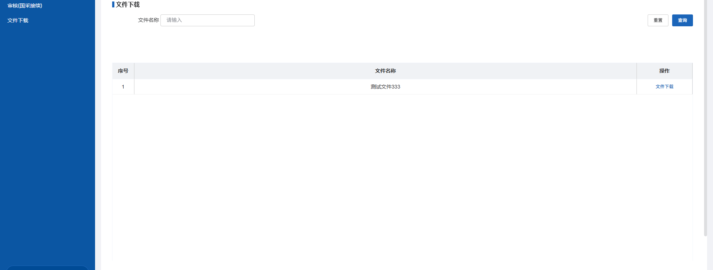
    - 注意事项
无

